**Ubuntu 18.04安装MySQL（5.7.23）**

此篇为http://www.cnblogs.com/EasonJim/p/7139275.html的分支页。

**安装MySQL前需要做如下了解：**

1、MySQL各类型版本的区别，参考：http://www.cnblogs.com/EasonJim/p/6274344.html

2、官方的下载地址一般指向最新的版本下载，如果要下载以前的版本，比如5.5.x的版本，有特殊入口，参考：http://www.cnblogs.com/EasonJim/p/7147134.html

3、随着时间的推移，教程上可能会失效，但是最标准和最新的教程官方是提供的，入口请参考：http://www.cnblogs.com/EasonJim/p/7147198.html

**安装方式的选择：**

0、前提，无论是哪有安装方式都必须对my.cnf文件有所了解，参考：http://www.cnblogs.com/EasonJim/p/7158466.html

1、在安装之前需要注意，前面有篇文章http://www.cnblogs.com/EasonJim/p/6275863.html是讲解Mac下安装MySQL的，里面采用的安装方式基于安装包pkg，有安装界面，安装好之后在系统设置和命令行上自动配置了环境变量等。

2、对于Mac下安装，我觉得越简单越好，能用就行了，毕竟在Mac下不可能作为服务器使用，至于开机启动和不启动也没关系，只要能做简单的测试即可。命令行这些也无关紧要。还有就是很多时候在开发时都是连接公司的服务器来进行的。

3、而对于在Linux下安装，如果为开发服务器，那么建议安装deb版本，也就是安装包的形式，或者是APT源进行安装，安装好之后自动配置了环境变量等。观点就是能用就行，不需要太复杂的配置，比较很多时候在开发时都是连接公司的服务器来进行的。

4、如果对于服务器版本的Linux，建议是安装tar.gz压缩包版本的，这个安装全部都是手动配置，包括启动服务，环境变量等，因为可以给你一个很清晰的配置思路，至于安装了什么，配置了什么，这些都可以一步了然的排查出来。当然，在Linux下deb还是tar.gz各有各的好处，毕竟这些都可以根据需要进行版本选择。

5、通过安装tar.gz压缩包版本，也就是二进制包，能在同一台机器上安装多个MySQL。

**安装步骤：**

**一、通过APT方式安装**

说明：此种方式完全参考官方提供的教程https://dev.mysql.com/doc/mysql-apt-repo-quick-guide/en/。

注意：通过APT方式安装的版本都是现在最新的版本，现在我安装的是5.7.18。通过这种方式安装好之后开机自启动都已经配置好，和命令行上的环境变量，无需手动配置。

1、（可省略）下载官方提供的mysql-apt-config.deb包进行APT源设置，下载地址：https://dev.mysql.com/downloads/repo/apt/



不过我感觉这个配置没什么作用，只不过可以配置可以安装什么类型版本的MySQL，和一些常用工具等，这些都可以自己手动通过apt-get的方式进行安装解决。

sudo dpkg -i mysql-apt-config_0.8.6-1_all.deb

运行之后会出现如下界面：

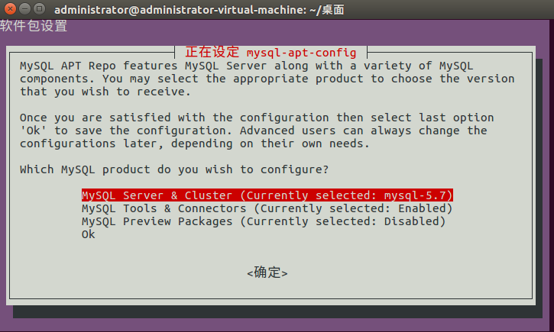

一般只需要默认，按方向键选择OK回车即可。

完成后运行更新命令：

sudo apt-get update

说明：官方说通过这个工具这样操作之后，安装MySQL时就是按照上面选择的来进行。

2、安装

sudo apt-get install mysql-server

此时如果提示依赖不足，如下所示：

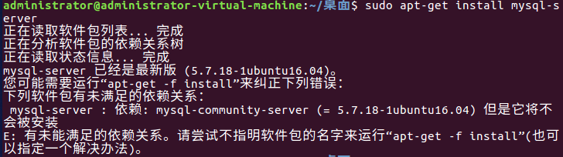

那么需要运行下面命令解决依赖问题

sudo apt-get install -f

安装MySQL时会一并安装如下所示的软件：

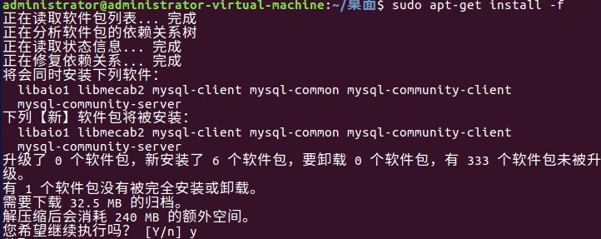

完成后再次运行sudo apt-get install mysql-server。如果没出现依赖问题，那么就不需要使用此命令。

3、安装过程的操作：

安装过程会提示输入数据库的登录名和密码，输入即可，如下所示：

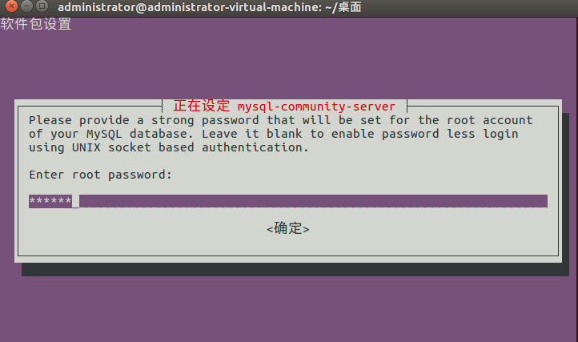

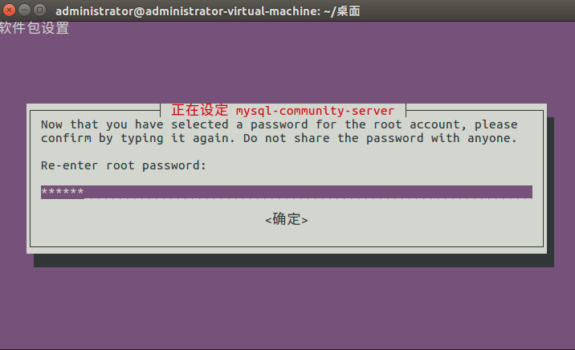

4、安装后的操作：

说明：通过这种方式安装好之后开机自启动都已经配置好，和命令行上的环境变量，无需手动配置。

安装好之后会创建如下目录：

数据库目录：/var/lib/mysql/

配置文件：/usr/share/mysql（命令及配置文件） ，/etc/mysql（如：my.cnf）

相关命令：/usr/bin(mysqladmin mysqldump等命令) 和/usr/sbin

启动脚本：/etc/init.d/mysql（启动脚本文件mysql的目录）

测试：

#服务启动后端口查询

sudo netstat -anp | grep mysql

复制代码

#服务管理

#启动

sudo service mysql start

#停止

sudo service mysql stop

#服务状态

sudo service mysql status

复制代码

#连接数据库

mysql -h 127.0.0.1 -P 3306 -uroot -p123456

#-h为远程IP，-P为端口号，-u为用户名，-p为密码

#测试SQL

show databases;

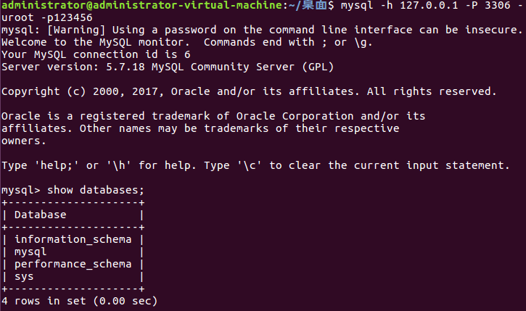

测试一切正常。

5、卸载

复制代码

#首先使用以下命令删除MySQL服务器：

sudo apt-get remove mysql-server

#然后，删除随MySQL服务器自动安装的任何其他软件：

sudo apt-get autoremove

#卸载其他组件：

sudo apt-get remove <<package-name>>

#查看从MySQL APT存储库安装的软件包列表：

dpkg -l | grep mysql | grep ii

复制代码

**二、通过下载离线安装包DEB Bundle进行安装**

说明：参考官方安装文档，参考：https://dev.mysql.com/doc/refman/5.7/en/linux-installation-debian.html

1、下载：

其实DEB Bundle类型就是离线deb安装包，把所有软件打包进去了。

登录站点：https://dev.mysql.com/downloads/mysql/

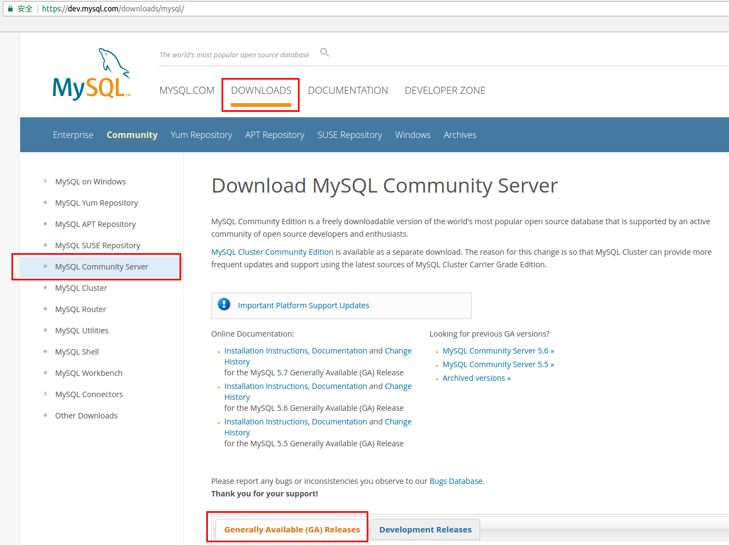

选择系统：

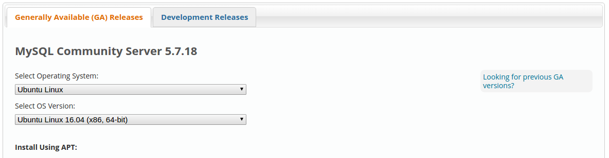

选择版本，在最下方选择16.04：



在列表上会有DEB Package的，这个其实就是deb文件，不过也是在线安装的形式，所以文件很小，不建议选择。

2、解压

tar xvf mysql-server_5.7.18-1ubuntu16.04_amd64.deb-bundle.tar

解压出来的文件如下：

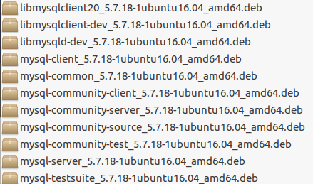

3、安装

说明：以下命令是官网提供的

复制代码

#libaio 如果系统中尚未存在库，则 可能需要安装该库：

sudo apt-get install libaio1

#使用以下命令预配置MySQL服务器软件包：

sudo dpkg-preconfigure mysql-community-server_*.deb

#提示：将被要求为root用户提供您的MySQL安装密码。

#对于MySQL服务器的基本安装，请安装数据库公用文件包，客户端包，客户端元包，服务器包和服务器元包（按此顺序）; 可以使用单个命令来执行此操作：

#注意：下面这条命令不能直接运行，应该拆开来按中括号里面以逗号分开的顺序进行安装，比如：

#sudo dpkg -i mysql-{common,community-client,client,community-server,server}_*.deb

sudo dpkg -i mysql-common_*.deb

sudo dpkg -i mysql-community-client_*.deb

sudo dpkg -i mysql-client_*.deb

sudo dpkg -i mysql-community-server_*.deb

sudo dpkg -i mysql-server_*.deb

#如果中途被dpkg警告未满足的依赖关系 ，可以使用apt-get来修复它们，然后再运行中断的命令 ：

sudo apt-get -f install

复制代码

 安装完成后和第一种方式效果上是一致的。

**三、通过tar.gz压缩包进行安装**

以下教程官网已经提供，参考：https://dev.mysql.com/doc/refman/5.7/en/binary-installation.html

说明：这种方式是需要进行后期处理，比如开机启动服务，命令行环境变量，以及配置文件设置等。

1、下载：

 站点：https://dev.mysql.com/downloads/mysql/

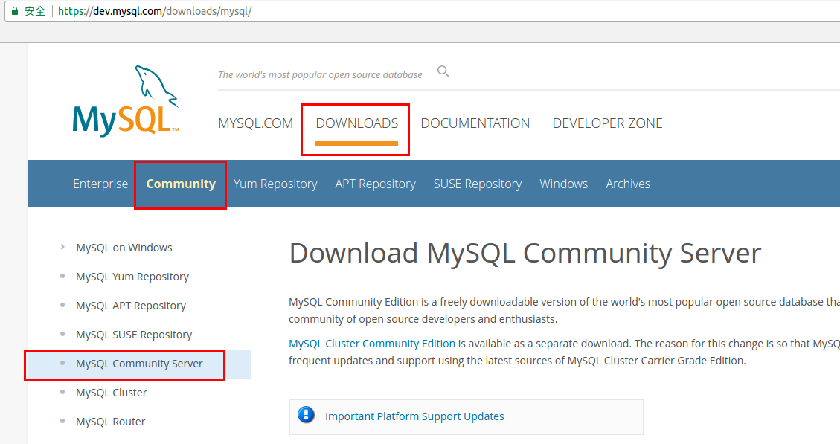

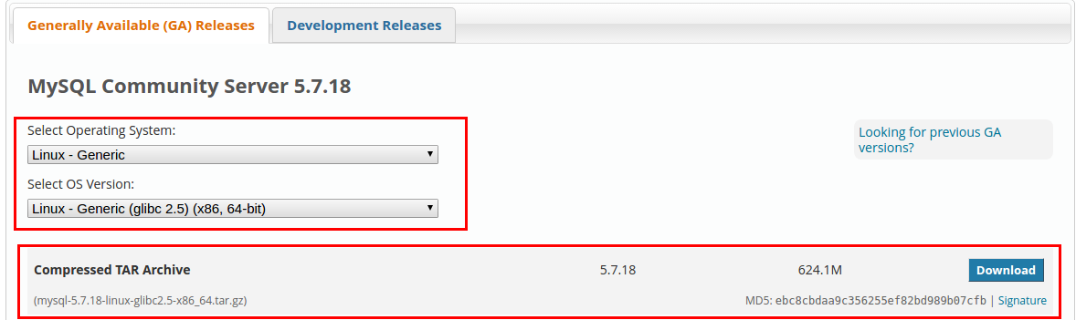

2、解压

tar zxvf mysql-5.7.18-linux-glibc2.5-x86_64.tar.gz

sudo mv mysql-5.7.18-linux-glibc2.5-x86_64 /usr/local

sudo ln -s /usr/local/mysql-5.7.18-linux-glibc2.5-x86_64/ /usr/local/mysql

3、安装

由于MySQL运行需要libaio1库，所以需要运行以下命令进行安装：

sudo apt-get install libaio1

复制代码

#添加用户组

sudo groupadd mysql

#添加用户，这个用户是不能登录的

sudo useradd -r -g mysql -s /bin/false mysql

#进入文件目录，mysql是链接

cd /usr/local/mysql

#新建文件夹

sudo mkdir mysql-files

#修改文件夹的权限

sudo chmod 750 mysql-files

sudo chown -R mysql .

sudo chgrp -R mysql .

#安装初始化，注意：此部最后一行会有一个初始化密码，用于root账号的首次登录

sudo bin/mysqld --initialize --user=mysql

#生成证书

sudo bin/mysql_ssl_rsa_setup

#把权限修改回来

sudo chown -R root .

sudo chown -R mysql data mysql-files

复制代码

4、启动

#启动在后台

sudo bin/mysqld_safe --user=mysql &

5、登录测试并修改root密码

/usr/local/mysql/bin/mysql -uroot -p

提示：密码在安装初始化时最后一行的信息，里面有括号和特殊字符。

#修改root密码，每一个分号直接回车

mysql> SET PASSWORD = PASSWORD('新密码');

mysql> ALTER USER 'root'@'localhost' PASSWORD EXPIRE NEVER;

mysql> flush privileges;

#增加一个'root'@'%'账号实现远程登录

mysql> grant all privileges on *.* to 'root'@'%' identified by '新密码' with grant option;

6、配置服务自动启动

#复制服务文件到/etc/init.d

sudo cp /usr/local/mysql/support-files/mysql.server /etc/init.d/mysql.server

安装sysv-rc-conf

sudo apt-get install sysv-rc-conf

启动sysv-rc-conf

sudo sysv-rc-conf

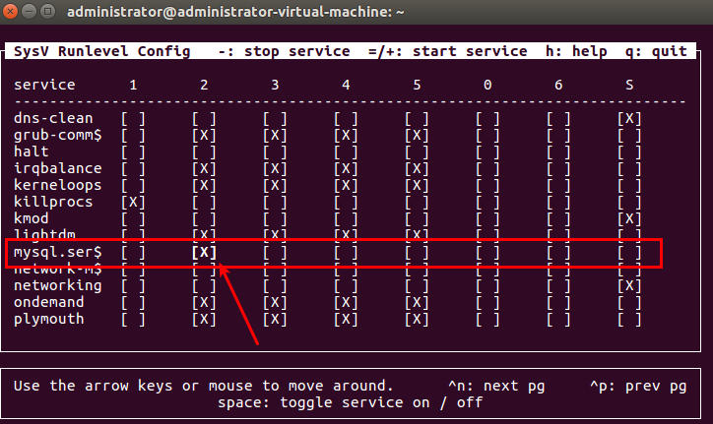

按空格键出现X，然后按Q退出。重启即可。

服务的相关操作命令：

#服务状态

sudo service mysql.server status

#服务启动

sudo service mysql.server start

#服务停止

sudo service mysql.server stop

7、配置环境变量

在～/.profile文件的最下方加入

export PATH=$PATH:/usr/local/mysql/bin

参考：

http://www.cnblogs.com/oldfish/p/5039772.html（基于deb包的安装）

http://blog.csdn.net/lllliulin/article/details/51526569（基于APT源的安装）

http://www.2cto.com/database/201401/273423.html（基于APT源的安装）

https://my.oschina.net/ramboo/blog/725378（基于二进制包安装多个MySQL）

http://blog.csdn.net/carry9148/article/details/52624990（基于二进制包安装，有Shell脚本快速安装）

http://www.jianshu.com/p/b600c3b28bd9（基于二进制包安装）

http://www.jianshu.com/p/90b5a749b3b0（my.cnf）

http://www.fx114.net/qa-220-164752.aspx（my.cnf）

**Ubuntu下设置MySQL字符集为utf8**

1.mysql配置文件地址

/etc/mysql/my.cnf

2.在[mysqld]在下方添加以下代码

[mysqld]

init_connect='SET collation_connection = utf8_unicode_ci'

init_connect='SET NAMES utf8'

character-set-server=utf8

collation-server=utf8_unicode_ci

skip-character-set-client-handshake

3.重启mysql服务

sudo service mysql restart

4.检测字符集是否更新成utf8.

进入mysql，mysql -u root -p,输入show variables like '%character%' 查看字符集

+--------------------------+----------------------------+

| Variable_name | Value |

+--------------------------+----------------------------+

| character_set_client | utf8 |

| character_set_connection | utf8 |

| character_set_database | utf8 |

| character_set_filesystem | binary |

| character_set_results | utf8 |

| character_set_server | utf8 |

| character_set_system | utf8 |

| character_sets_dir | /usr/share/mysql/charsets/ |

+--------------------------+--------------------------

**sudo vim /etc/mysql/my.cnf**

[client]

socket=/tmp/mysql.sock

default-character-set=utf8

[mysql]

#default-character-set = utf8

[mysqld]

init_connect='SET collation_connection = utf8_unicode_ci'

init_connect='SET NAMES utf8'

character-set-server=utf8

collation-server=utf8_unicode_ci

explicit_defaults_for_timestamp=true

skip-grant-tables

#default-character-set=utf8

#character-set-server=utf8

#collation-server=utf8_general_ci

#init_connect = 'SET NAMES utf8'

basedir = /usr/local/mysql/

datadir = /usr/local/mysql/data/

[mysql.server]

#default-character-set = utf8

[CMD]

service mysql start

mysql> show variables like 'char%';

# MySQL5.7更改密码时出现ERROR 1054 (42S22)

# Unknown column 'password' in 'field list'

# https://blog.csdn.net/u010603691/article/details/50379282

新安装的MySQL5.7，登录时提示密码错误，安装的时候并没有更改密码，后来通过免密码登录的方式更改密码，输入update mysql.user  set password=password('root') where user='root'时提示ERROR 1054 (42S22): Unknown column 'password' in 'field list'，原来是mysql数据库下已经没有password这个字段了，password字段改成了

authentication_string

所以更改语句替换为update mysql.user set authentication_string=password('root') where user='root' ;即可

我的系统版本如下：



完整的更改MySQL密码的方式如下：

1、vim /etc/my.cnf 加入skip-grant-tables



2、重启MySQL， /etc/init.d/mysqld restart



3、终端输入 mysql 直接登录MySQL数据库，然后use mysql





mysql5.7更改密码应该采用命令 ALTER USER 'root'@'localhost'IDENTIFIED BY '********'其中密码的命名规则有所改变，详见

http://blog.csdn.net/u010603691/article/details/50541979

5、编辑my.cnf文件删掉skip-grant-tables 这一行，然后重启MySQL，/etc/init.d/mysqld restart，否则MySQL仍能免密码登录

6、mysql -u root -p

然后输入密码即可登录MySQL数据库



链接地址：

https://www.cnblogs.com/EasonJim/p/7147787.html

https://www.linuxidc.com/Linux/2016-04/129765.htm

show variables like 'char%';

<https://blog.csdn.net/u010603691/article/details/50379282>

Python3安装MySQLdb类库

python版本 python3.4

系统 Ubuntu14

Mysql5.6

在安装mysqlclient之前你需要先安装 Ubuntu系统所需要的依赖包

sudo apt-get install python-dev python3-dev

然后安装connector

sudo apt-get install libmysqlclient-dev

pip3 install mysqlclient

然后

import MySQLdb

然后就可以连上mysql了